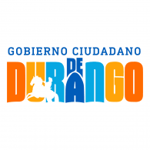
SÍNTESIS CURRICULAR

DIRECTORA GENERAL

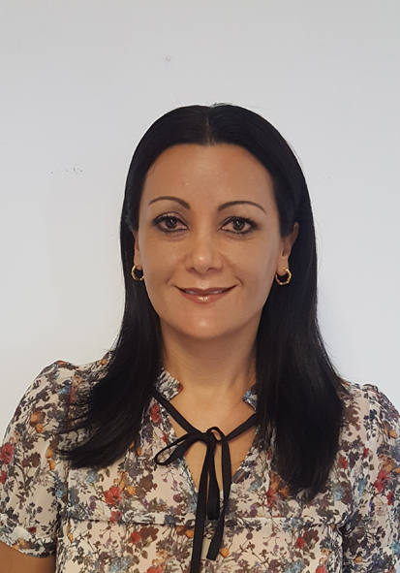

SALMA DALIA GUZMÁN DAHER

DIRECCIÓN: Avenida Tres Culturas S/N Fraccionamiento Huizache I C.P. 34160
TELÉFONO: (618)- 826-53-11 al 18
CORREO ELECTRÓNICO:
dif@municipiodurango.gob.mx

Nivel Máximo de Estudios:

- Contador Público. Universidad Juárez del Estado de Durango (1991-1995)
- Técnico en Gastronomía Internacional. Instituto Gastronómico CASSEROLE (2013)
Experiencia Laboral:

- Directora General del Sistema para el Desarrollo Integral de la Familia del municipio de Durango (2016 a la fecha);
- Integrante del Consejo de Administración del Colegio Americano de Durango, A.C. (2012-2016);
- Colaboradora del Programa ANSPAC (Asociación Nacional Pro Superación Personal, A.C.) (2010)

Otros Datos Relevantes:

- 2012 | Curso - Taller | “La familia del Siglo XXI”  Universidad Panamericana
- 2008 | Diplomado | “Desarrollo Humano”  Universidad Panamericana
- 2003 | Diplomado | “Programación Neurolingüística (PNL)”  Instituto Tecnológico y de Estudios Superiores de Monterrey
- 2003 | Diplomado | “El arte y la ciencia de negociar exitosamente”  Instituto Tecnológico y de Estudios Superiores de Monterrey
- 2002 | Diplomado | “Descubrimiento y desarrollo del potencial de la mujer”  Instituto Tecnológico y de Estudios Superiores de Monterrey

